UBND QUẬN HOÀNG MAI
TRƯỜNG TIỂU HỌC YÊN SỞ

Kính gửi: Ban biên tập cổng thông tin điện tử quận Hoàng Mai,
phòng Văn hóa và Thông tin.

BÀI ĐĂNG TIN THÁNG 02

THƯ VIỆN TRƯỜNG TIỂU HỌC YÊN SỞ
GIỚI THIỆU SÁCH THÁNG 02

Để hòa chung trong không khí chào đón năm mới xuân Giáp Thìn và giúp học sinh hiểu hơn về những phong tục ngày Tết, sáng ngày 19/02/2024, thư viện trường Tiểu học Yên Sở đã giới thiệu cuốn sách “Sự tích cây nêu ngày Tết” đến các thầy cô giáo và các em học sinh toàn trường. Cuốn sách do nhà xuất bản Kim Đồng ấn hành năm 2018 với khổ 14.5 x 20.5 cm được in trên bìa cứng dày, với những hình ảnh sinh động, màu sắc bắt mắt.
Với lối kể chuyện lôi cuốn và lời giới thiệu hấp dẫn, em Phạm Kim Hân lớp 5A6 đã giúp học sinh toàn trường hiểu hơn về nội dung cuốn sách. Cuốn sách kể về thời xưa khi đất nước bị loài quỷ chiếm đoạt. Con người muốn làm điều gì phải chờ lệnh của quỷ. Có miếng ngon, người phải biếu quỷ trước… Cuối cùng, nhờ có sự mách bảo của Phật, người đã đuổi được lũ quỷ rồi từ đó con người được yên ổn làm ăn. Lũ quỷ van xin, Phật thương tình chấp thuận cho chúng một năm được về thăm viếng phần mộ tổ tiên vào dịp Tết. Để ngăn không cho lũ quỷ bén mảng vào nơi ở, con người đã trồng cây nêu trước nhà vào những ngày này. Câu chuyện là sự tích huyền thoại mang đậm tính nhân văn sâu sắc về cây nêu, một nét đẹp truyền thống của dân tộc Việt Nam.
Qua buổi giới thiệu sách các em học sinh có thêm hiểu biết về những phong tục Tết cổ truyền. Đồng thời các em cũng có ý thức hơn trong việc giữ gìn và phát huy bản sắc văn hóa tuyền thống của dân tộc. Chúc các em học sinh luôn đọc được thật nhiều cuốn sách hay trong tủ sách của thư viện nhà trường để trau dồi hiểu biết và nâng cao hơn nữa ý thức gìn giữ và phát huy những truyền thống tốt đẹp của dân tộc ta.
Dưới đây là hình ảnh của buổi tuyên truyền giới thiệu sách:
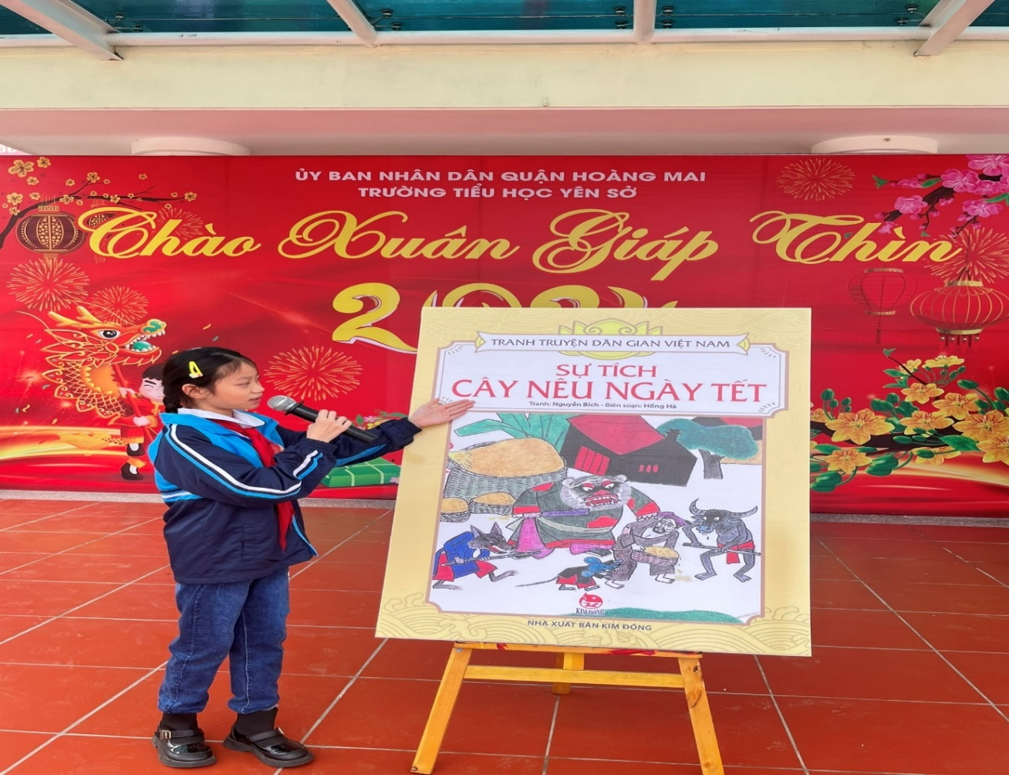

Yên Sở, ngày 20 tháng 02 năm 2024

Nơi nhận:  - Phòng VH&TT quận HM;  - Lưu: VT. | Người duyệt bài  Nguyễn Thị Hồng | Người viết bài  Đỗ Thị Hoàn

